**KYSLÍK**

1. 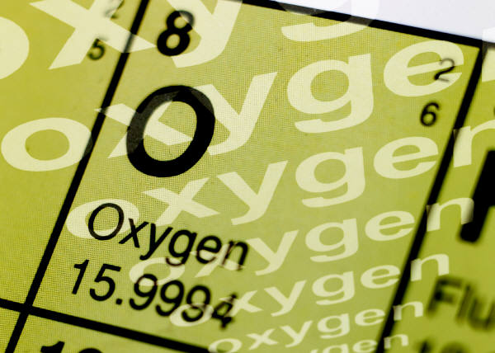Doplň vlastnosti kyslíku:
2. skupenství:
3. barva:
4. chuť, zápach
5. reaktivnost:
6. hořlavost
7. Umístění kyslíku v periodické tabulce:

skupina:

perioda:

protonové číslo:

1. Označení tlakových lahví s kyslíkem (doplň barvu)

……………………………pruhem

1. Kyslík v přírodě vzniká ……………………….
2. Výskyt v přírodě: ………………………………………………

………………………………………………………………………….

1. Kyslík se vyrábí: frakční destilací zkapalněného …………………..
2. Použití kyslíku:

C:\Users\Hanka\AppData\Local\Microsoft\Windows\Temporary Internet Files\Content.IE5\HEMOSXUU\MC900186188[1].wmf 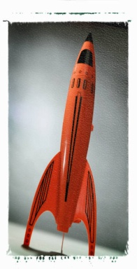 C:\Users\Hanka\AppData\Local\Microsoft\Windows\Temporary Internet Files\Content.IE5\OD3PGVON\MC900024568[1].wmf C:\Users\Hanka\AppData\Local\Microsoft\Windows\Temporary Internet Files\Content.IE5\7AMOF15K\MC900280510[1].wmf

Dvouprvková sloučenina kyslíku a vodíku H2O2 se nazývá:

|  |  |  |  |  |  |  |  |  |  |
| --- | --- | --- | --- | --- | --- | --- | --- | --- | --- |
| značka fosforu | |  |  | | |  | | | |
| pevné skupenství vody |  |  |  |  | |
| stejnorodá směs | |  |  |  |  |  |  |
| dvouprvková sloučenina kyslíku | |  |  |  |  |
| vzácný plyn ( Xe) | |  |  |  |  |  |  | |  |
| značka jodu | |  |  | | | |
| složka vzduchu (78%) | |  |  |  |  |  |

|  |  |  |  |  |  |  |  |  |  |  |
| --- | --- | --- | --- | --- | --- | --- | --- | --- | --- | --- |
| nejčastější rozpouštědlo | |  |  |  |  |  | | | | |
| kyslík O3 | |  |  |  |  |
| metoda k výrobě kyslíku ze vzduchu | |  |  |  |  |  |  |  |  |  |
| světlý kov (Sn) |  |  |  |  | | | | | | |
| latinský název draslíku | |  |  |  |  |  |  |  | | |
| radioaktivní prvek (U) | |  |  |  |  |